ΘΕΜΑ 2
2.1. Πώς σχεδιάζω την δύναμη του ελατηρίου;
Ένα ελατήριο κρέμεται από μία οροφή. Στο παρακάτω σχήμα βλέπουμε το ελατήριο σε τρεις διαφορετικές θέσεις. Στη θέση Α το ελατήριο είναι στο φυσικό του μήκους, στη θέση Γ έχει τεντωθεί ενώ στη θέση Δ έχει συσπειρωθεί. Στην θέση Γ η δύναμη που δέχεται το σώμα από το ελατήριο έχει φορά:
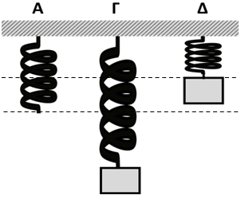

(α)$u^{2}=u_{0}^{2}+2ax$ προς τα πάνω , (β) $u^{2}=u_{0}^{2}+ax$ προς τα κάτω
Να θυμάσαι!
Η δύναμη που δέχεται το σώμα από το ελατήριο έχει πάντα κατεύθυνση προς την θέση ισορροπίας.
2.1.Α. Να διαλέξεις την σωστή απάντηση.
Μονάδες 4
2.1.B. Για ποιο λόγο διάλεξες αυτήν την απάντηση;
Μονάδες 8
2.2. Πώς βρίσκω την ταχύτητα ενός σώματος στην ευθύγραμμη ομαλή κίνηση;
Σε ένα σώμα ασκούνται δύο αντίθετες δυνάμεις όπως φαίνονται παρακάτω στο σχήμα. Το σώμα κινείται με ταχύτητα $υ=10\frac{m}{s}$. Μετά από ένα δευτερόλεπτο η ταχύτητα του σώματος θα είναι:

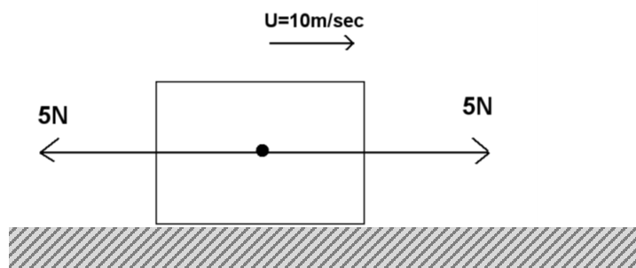

(α)$u^{2}=u_{0}^{2}+2ax$ $0\frac{m}{s}$ , (β) $u^{2}=u_{0}^{2}+ax$ $10\frac{m}{s}$ , (γ) $20\frac{m}{s}$
Να θυμάσαι!
Όταν ένα σώμα κινείται και δέχεται συνολική δύναμη ίση με μηδέν, η ταχύτητά του είναι σταθερή.
2.2.Α. Να διαλέξεις την σωστή απάντηση.
Μονάδες 4
2.2.B. Για ποιο λόγο διάλεξες αυτήν την απάντηση;
Μονάδες 9

